**TUGAS PRAK DESAIN WEB A**

**Tugas 10**

**

Anavalis Ridho Abdee Nugroho (4523210012)

Dosen Pembimbing :

Adi Wahyu Pribadi, S.Si., M.Kom.

**FAKULTAS TEKNIK**

**UNIVERSITAS PANCASILA**

**JAKARTA**

**2024**

1. **Source Code**

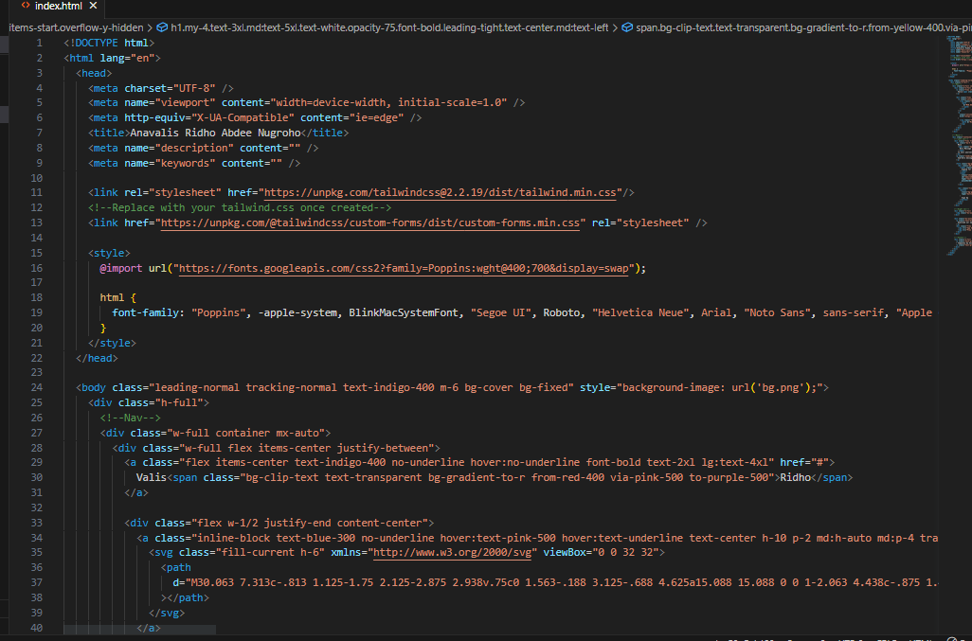

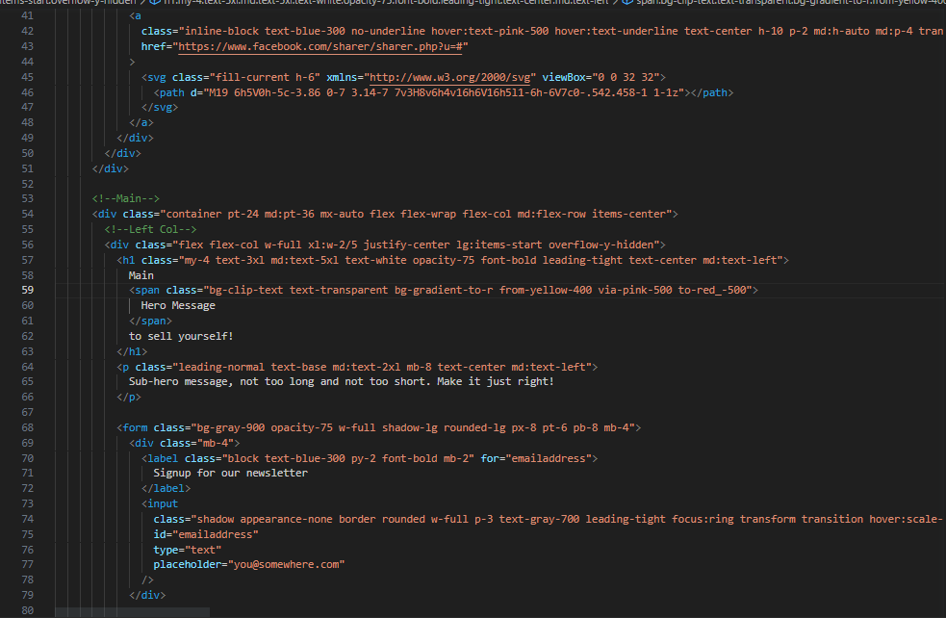

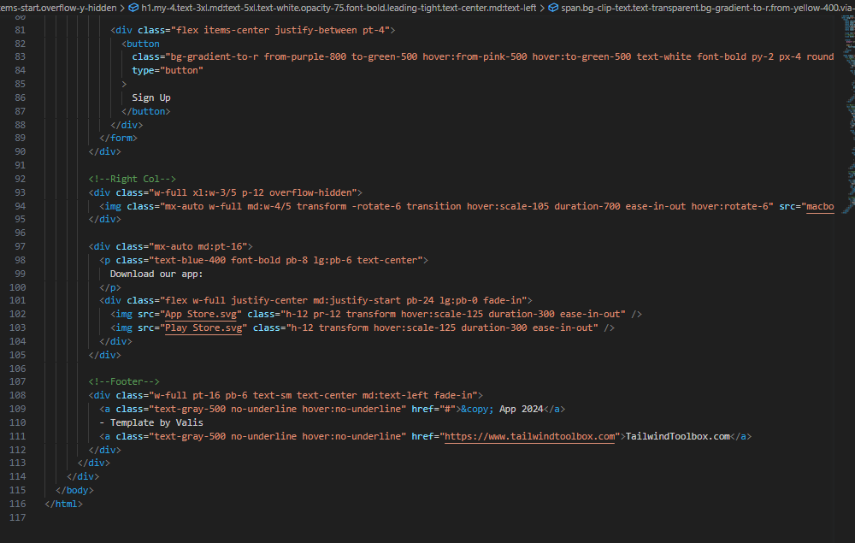

1. **Hasil Uji Coba**

* **Sebelum**

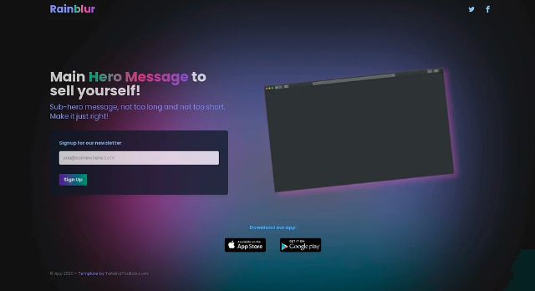

* **Sesudah**

